ЗАДАНИЕ ПО ФИЗИЧЕСКОЙ КУЛЬТУРЕ
с 27.04.2020г по 01.05.2020г.

КОМПЛЕКС УТРЕННЕЙ – ОЗДОРОВИТЕЛЬНОЙ ГИМНАСТИКИ
ДЛЯ ДЕТЕЙ 5 - 6 ЛЕТ.

«Чтобы день твой был в порядке, начинай его с зарядки!»

- Ходьба по кругу на носочках, руки на поясе, со сменой на пятках.
Ходьба паучками, руки вперед. Бег на месте.
- И. П.- ноги вместе, руки вдоль туловища. Встать на носочки, вытянуться руки прямые вытянуть вверх. (7 раз).
- И. П.- ноги на ширине плеч. Руки сцеплены за спиной, наклоны туловища, одновременно поднимая за спиной руки. (5 раз).
- И. П. - ноги на ширине плеч, руки на поясе. Приседание руки вытянуть вперед. (7 раз).
- И. П. – лежа на спине, прямые руки за головой. Поднять прямые ноги вперед – вверх. (3-4 раза).
- И.П. – ноги на ширине плеч, руки вытянуты вперед. Взмахи ногами к рукам, поочередно. Правой ногой к правой руке. Тоже левой ногой к правой руке. (по 5и раз).
7.Ходьба, по ходу дыхательное упражнение: поднять руки в стороны
(вдох), медленное опускание рук с длинным выдохом, ходьба.

- КОМОМУ ИЗ СПОРТСМЕНОВ НУЖНЫ ЭТИ ПРИНАДЛЕЖНОСТ

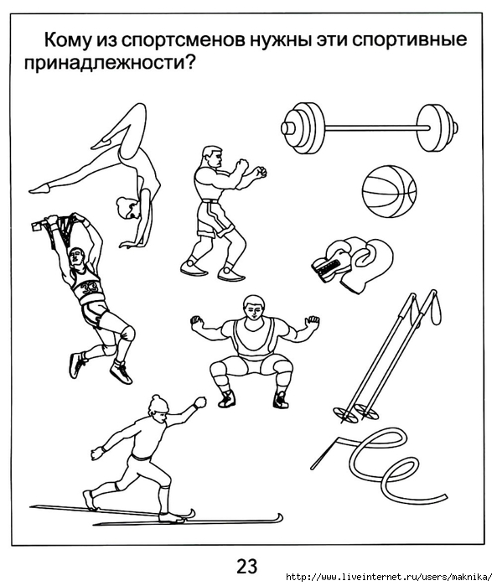
Правило выполнения:

Пример: Футболист---------------------------------------------

Спортивные принадлежности рисуем.

3 ДЛЯ ПОДГОТОВИТЕЛЬНЫХ ГРУПП

(Записать аудио запись)

- Назвать 5 видов зимнего спорта, 5 видов летнего спорта.

